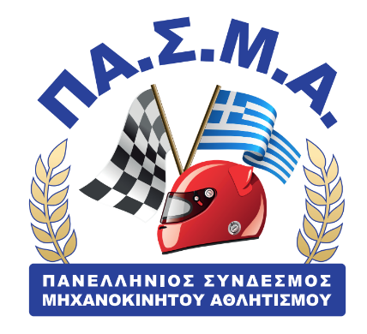
ΑΝΑΚΟΙΝΩΣΗ

Σάββατο, 25 Φεβρουαρίου 2023

Πικρή για άλλη μια φορά η αλήθεια στους κύκλους του Ελληνικού Μηχανοκίνητου Αθλητισμού. Η θεσμική αρχή του, για πολλοστή φορά έδειξε περιφρόνηση, ασέβεια και αναλγησία προς τους αγωνιζόμενους , τον πνεύμονα του Μηχανοκίνητου αθλητισμού όπου παρακολουθούν το μέλλον τους να διαγράφεται ΓΙΑ αυτούς, ΧΩΡΙΣ αυτούς.
Το χρονικό της πρόσφατης αξιόμεμπτης πράξης της ΟΜΑΕ-ΕΠΑ είναι σύντομο: 40 ημέρες προσπάθειας για κοινή συνεύρεση του ΠΑ.Σ.Μ.Α και του ΣΟΑΑ με την πρόεδρο της ΕΠΑ στο χώρο της ΟΜΑΕ είχε καταλήξει σε ραντεβού για τις 23/02/2023 ημέρα Πέμπτη. Εις μάτην όμως, η επιτροπή του ΠΑ.Σ.Μ.Α έσπευσε να παρευρεθεί στην προγραμματισμένη και επικυρωμένη συνάντηση (κάποια μέλη ταξίδεψαν 500 χιλιόμετρα), η πρόεδρος της ΕΠΑ κ. Ψαρακου ανενδοίαστα και προκλητικά, ακυρώνει το ραντεβού χωρίς καμία ενημέρωση των μελών του ΠΑΣΜΑ. Αντιθέτως ενημέρωσε εγκαίρως τον εκπρόσωπο του ΣΟΑΑ (εκπρόσωπος μεν αλλά δεν είμαστε σίγουροι ποιανού ).
Προφανώς η κίνηση αυτή αποσκοπούσε στην υποτίμηση και τον εμπαιγμό του νεοσύστατου και μη εξαγοράσιμου ΠΑ.Σ.Μ.Α, κίνηση όμως που εξυψώνει τον ΠΑ.Σ.Μ.Α καθότι υποθάλπει το φόβο για την πανελλήνια αντίδραση των αθλητών στο ολοκληρωτικό καθεστώς της θεσμικής αρχής.
Θα μπορούσαμε να αναλωθούμε σε κατηγορίες και εκτόξευση λάσπης, δεν θα το κάνουμε. Τους αγωνιζόμενους αυτή την κρίσιμη στιγμή απασχολούν τα γεγονότα και το μέλλον. Είναι σαφές πια ότι η αποχή δεν μπορεί να συνεχιστεί ,ο ΠΑ.Σ.Μ.Α ειναι η μόνη ανεξάρτητη φωνή των αθλητών και διεκδικεί τα αιτήματα τους μέσα από τους αγώνες. Δύο είναι τα αποτελέσματα της ετήσιας αντίδρασης των αγωνιζομένων στην αυταρχικότητα και τον ολοκληρωτισμό της ΟΜΑΕ. Πρώτον η αλαζονική στάση της η οποία οδηγεί στη συνεχιζόμενη ρήξη με τους Έλληνες αθλητές, δεύτερον η δημιουργία συνδικαλιστικού οργάνου που πια έχει γεννηθεί μέσα από τις τάξεις των αγωνιζομένων, μέσα από την καρδιά των ελληνικών αγώνων.
Δίνουμε εντολή πλέον στα σωματεία μας να υψώσουν ανάστημα στην αλαζονεία και να μας εκπροσωπήσουν έντιμα στη Γ. Σ. ΟΜΑΕ την 1η Μαρτίου. Ο ΠΑ.Σ.Μ.Α. ζητά διαφάνεια και αξιοπρέπεια στο Ελληνικό motorsport.

Με εκτίμηση,

ΠΑ.Σ.Μ.Α

